ФЕДЕРАЛЬНОЕ ГОСУДАРСТВЕННОЕ БЮДЖЕТНОЕ
ОБРАЗОВАТЕЛЬНОЕ УЧРЕЖДЕНИЕ ВЫСШЕГО ОБРАЗОВАНИЯ
«САНКТ-ПЕТЕРБУРГСКИЙ ГОСУДАРСТВЕННЫЙ УНИВЕРСИТЕТ»
(СПбГУ)

Образовательная программа бакалавриата «Науки о данных»



Отчёт по практике
Учебная практика (научно-исследовательская работа) 2

Выполнил студент 3 курса бакалавриата
(группа 23.Б05-мкн)
Гончаров Никита Андреевич

Санкт-Петербург
2026
Содержание
Введение 3
Основные результаты практики 4
Заключение 5
Список использованных литературных источников
и информационных материалов 6
Приложения 7

Введение

Постановка задачи. Цель работы - предсказание функциональных характеристик головного мозга по данным структурной магнитно-резонансной томографии (МРТ) методами глубокого обучения. Структурный T1-взвешенный снимок (T1w) отражает анатомию мозга, тогда как функциональные и количественные методы, такие как функциональная МРТ на основе BOLD-контраста, количественные карты мозгового кровотока (CBF) и скорость метаболизма кислорода (CMRO₂) — характеризуют физиологические процессы. Изучается вопрос о том, в какой мере локальная анатомическая структура несёт информацию о функциональном феномене.

Актуальность. Получение количественных функциональных карт CMRO₂ и CBF требует специальных последовательностей сканирования, введения контрастного агента, методики mqBOLD и длительного времени в томографе. Это дорого и труднодоступно. Структурный T1w-снимок, напротив, входит практически в любой клинический протокол МРТ и не требует дополнительных затрат. Если бы по дешёвому структурному снимку удавалось хотя бы частично предсказывать функциональный феномен метаболической дискордантности, это имело бы практическую ценность как косвенный, недорогой суррогат количественных измерений.

Обзор предметной области. Интерпретация изменений BOLD-сигнала (ΔBOLD) как изменений нейронной активности опирается на нейроваскулярную связь — механизм, связывающий активность нейронов с локальным изменением кровотока. Классическая модель предполагает, что при активации CBF растёт сильнее, чем потребление кислорода, что даёт положительный BOLD-ответ. Работа Epp и соавт. (Nature Neuroscience, 2025; набор данных OpenNeuro ds004873) показала, что это правило выполняется не везде: в части вокселей знак ΔBOLD расходится со знаком изменения метаболизма ΔCMRO₂. Воксель называется конкордантным, если знаки ΔBOLD и ΔCMRO₂ совпадают, и дискордантным, если различаются. По данным авторов, дискордантность охватывает около 40% вокселей со значимым ΔBOLD, причём её доля заметно зависит от знака ответа: 12–36% среди вокселей с положительным ΔBOLD и 52–66% среди вокселей с отрицательным ΔBOLD. В вокселях с положительным ΔBOLD метаболизм (ΔCMRO₂) при дискордантности снижается, а в вокселях с отрицательным — возрастает. Дискордантные воксели чаще расположены в сети пассивного режима работы мозга (default mode network, DMN). Авторы статистически описали феномен, но не ставили задачу его предсказания по структуре.

Критическая работа (Goltermann, Huth, Büchel; eLife, 2026), вышедшая только 23 июня 2026 года показала, что воксельная метка дискордантности у большинства вокселей статистически ненадёжна. При учёте межсубъектной вариабельности оценок CMRO₂ около 77% вокселей не удаётся надёжно классифицировать (значимый ΔCMRO₂ обнаруживается лишь в ≈23% вокселей внутри BOLD-маски). Из оставшихся 22,8% классифицируемых вокселей внутри BOLD-маски 17,4% конкордантны и 5,4% дискордантны. Картина резко различается по знаку BOLD: в маске положительного BOLD дискордантных лишь 0,4% (конкордантных 26,0%, без значимого ΔCMRO₂ 73,6%), тогда как в маске отрицательного BOLD дискордантных 14,6% (конкордантных 1,7%, без значимого эффекта 83,7%). Вывод авторов: наблюдаемая дискордантность в значительной мере отражает статистическую неопределённость метаболических оценок, а не повсеместное физиологическое обращение знака. При прямой репликации знакового анализа по групповым средним сами критики получили ≈35% дискордантных вокселей, что согласуется с исходной оценкой Epp и соавт.

Уточнение задачи. В настоящей работе ставится вопрос, который исходная статья не рассматривала: можно ли обучить модель глубокого обучения предсказывать конкордантность или дискордантность вокселя, имея на входе только локальную структуру T1w-снимка вокруг этого вокселя? Это проверка гипотезы о том, что относительно дешевым инструментом можно хотя бы частично предсказывать феномен, для которого сейчас требуется проводить дорогостоящие исследования. Дополнительно проверяется, обусловлен ли предсказательный сигнал именно локальной структурой ткани или же анатомической локализацией вокселя.

Основные результаты практики

Данные. Использован открытый набор OpenNeuro ds004873 (версия 2.0.6). Из 47 субъектов основного исследования после исключения 7 субъектов авторами (артефакты, проблемы сбора данных), 1 субъекта с идентичными картами CMRO₂ для условий calc (счёт) и control и 10 субъектов с отсутствующей картой CMRO₂ для условия calc в датасете осталось 29 субъектов. Для каждого использовались: структурный снимок desc-fmriprep_T1w, маска мозга, карта BOLD-контраста (calc минус control) и количественные карты CMRO₂ для обоих условий.

Построение разметки. Все карты приводились в пространство T1w линейным ресемплингом по аффинным преобразованиям из заголовков (nilearn resample_to_img). Воксель относился к активным, если модуль Z-статистики BOLD-контраста превышал 1,96 (p < 0,05). Относительное изменение метаболизма вычислялось как ΔCMRO₂[%] = (CMRO₂,calc − CMRO₂,control) / |CMRO₂,control| × 100. Воксель размечался только при |ΔCMRO₂| ≥ 3%. Метка: конкордантный, если sign(ΔBOLD) = sign(ΔCMRO₂), иначе дискордантный. Анализ ограничивался серым веществом, так как нейроны есть только там, а bold сигнал может быть отличен от нуля и в области белого вещества, которая заполнена аксонами. Медианная доля дискордантных вокселей по 29 субъектам составила 40,5%. Это близко к оценке Epp и соавт. для зон положительного BOLD (12–36%) и к их общей оценке (≈40%), однако сравнение следует трактовать осторожно. Используемая карта контраста (1stlevel calc минус control) содержит только положительные значения, поэтому настоящая разметка по техническим причинам ограничена зонами положительного BOLD-ответа; оценка же авторов охватывает оба знака (см. ограничения и контрольный эксперимент 5). Таким образом, популяции анализируемых вокселей различаются.

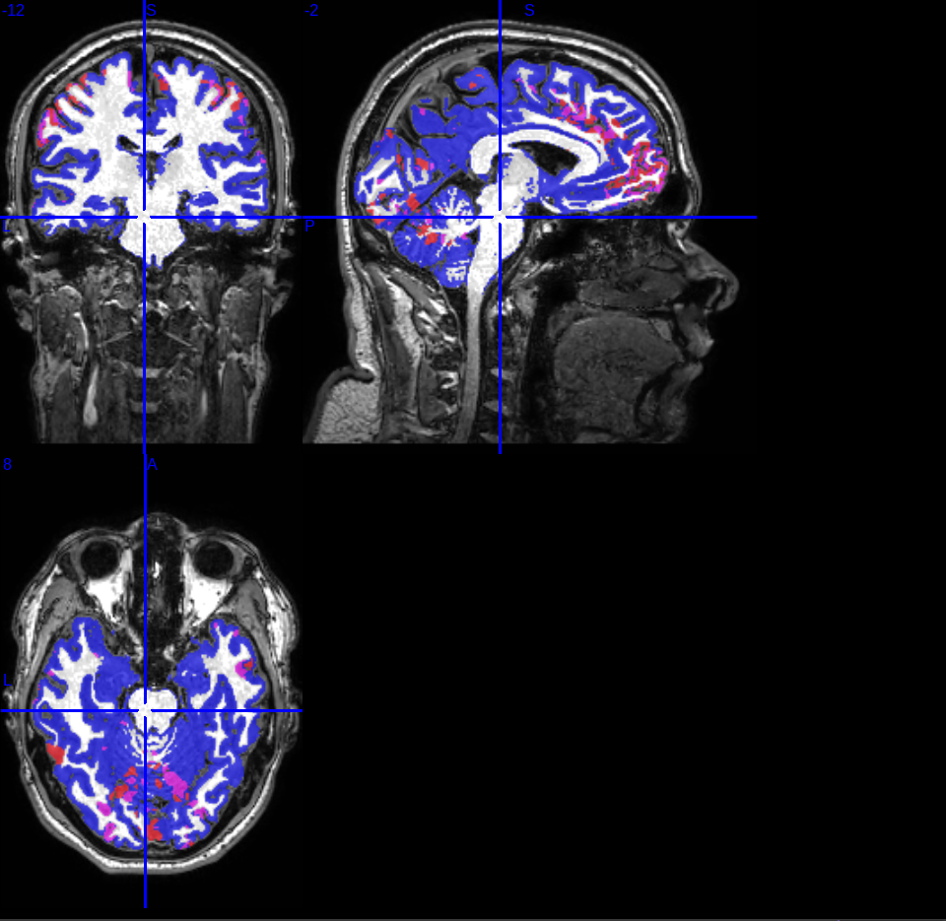Синее - GM маска. Красное и розовое - метки дискордантности/конкордантности

Фильтрация надёжности разметки. Введён фильтр чистоты: воксель включался в обучение только если не менее 80% размеченных соседей в окрестности 16×16×16 вокселей имели ту же метку. Это ключевой методологический шаг работы, повысивший среднюю ROC-AUC с ≈50% (случайный уровень) до ≈58%.

Извлечение признаков и модели. Вокруг каждого отобранного вокселя извлекался 3D-патч структурного снимка (16³ и 32³ вокселей). число патчей каждого класса сбалансировано. Применялась поканальная z-нормализация и аугментация случайными отражениями по осям. Использовались две архитектуры: Simple3DCNN (≈70 тыс. параметров) и ResNet3D (≈300–400 тыс. параметров). Применялось тест-тайм усреднение (TTA, 4 отражения). Изначально планировалось применение MS-DSA-NET, но было решено не проводить исследование с ней, т. к. результаты явно ограничивались не недостаточной сложностью модели и радикально новых результатов получить бы наверняка не удалось, но было бы затрачено очень много времени на обучение.

Метрика качества. Качество оценивалось в режиме LOSO (leave-one-subject-out): модель обучалась на 28 субъектах и тестировалась на оставшемся, процедура повторялась для всех 29. Основной метрикой выбрана площадь под ROC-кривой (ROC-AUC): она не зависит от порога и устойчива к дисбалансу классов. Для каждой метрики вычислялись среднее, 95% ДИ, парный t-критерий против 0,5 и размер эффекта Коэна.

Результаты обучения (таблица 1). Базовая разметка без фильтра чистоты давала ROC-AUC около случайного уровня. Введение фильтра чистоты повысило среднюю ROC-AUC до ≈0,58. Дальнейшие конфигурации (размер патча 32³, архитектура ResNet3D, TTA) давали AUC в диапазоне 0,57–0,60, но ни один из этих факторов не давал статистически значимого прироста (для всех p > 0,1 по парным сравнениям). ResNet3D при той же средней AUC показал численно меньшую межсубъектную дисперсию (SD 0,10 против 0,13–0,15). Таким образом, потолок ≈0,59 задан данными, а не выбором модели.

Таблица 1. Средняя ROC-AUC по субъектам (LOSO) для разных конфигураций.

Конфигурация | Фильтр чистоты | TTA | ROC-AUC (среднее ± SD)
Патч 16³ | нет | нет | ≈ 0,50
Патч 32³ | нет | нет | 0,54 ± 0,06
Патч 16³ | да | нет | 0,58 ± 0,12
Патч 16³ (Simple3DCNN) | да | да | 0,57 ± 0,13
Патч 32³ (Simple3DCNN) | да | да | 0,60 ± 0,15
Патч 16³ (ResNet3D) | да | да | 0,59 ± 0,10

Согласованность моделей. Анализ значений AUC по отдельным субъектам показал, что разные архитектуры значимо коррелируют между собой в том, для каких субъектов задача оказывается трудной (Simple3DCNN и ResNet3D: r = 0,64, p < 0,001; Simple3DCNN на 16³ и 32³: r = 0,33). Это указывает, что источник трудности заложен в данных конкретного субъекта, а не в особенностях отдельной модели. Из 29 субъектов 16 устойчиво превышали случайный уровень во всех конфигурациях, и лишь 2 устойчиво были ниже него; наиболее трудными оказались субъекты p030, p031, p049 и p034 (средняя AUC < 0,45). Полные значения метрик по субъектам для всех конфигураций приведены в приложении (таблицы П1–П4). При этом число надёжно размеченных вокселей субъекта не коррелировало с его AUC (r = 0,09, p = 0,64) — то есть трудность не сводится к малому объёму данных, а отражает индивидуальную ненадёжность метки.

Эксперимент 1: ёмкость модели. Модель легко переобучается на малой выборке (200 патчей, точность ≈1,0). Следовательно, ограничение качества обусловлено не нехваткой ёмкости модели, а слабостью связи между структурой и функциональной меткой.

Эксперимент 2: координаты против структуры. Обучен RandomForest (LOSO) на трёх наборах признаков: только нормированные координаты вокселя; только структурные признаки T1w-патча; их объединение. Результаты: только координаты — ROC-AUC 0,576; только структура — 0,568; координаты + структура — 0,604. Структура значимо превосходит случайный уровень (t-критерий против 0,5: p = 0,0004). Однако добавление структуры к координатам не даёт значимого прироста (Δ = +0,028; p = 0,26). То есть, при данном объёме выборки не удалось показать, что локальная структура ткани добавляет информацию сверх анатомической локализации вокселя: предсказательный сигнал объясним концентрацией дискордантных вокселей в определённых зонах (DMN и смежных), то есть анатомическая структура попросту позволяет понять в какой части мозга находится воксель.

Эксперимент 3: воспроизведение анализа надёжности. У критиков два теста надёжности: строгий биномиальный тест согласованности знака ΔCMRO₂ между субъектами (даёт у них ≈0,3% надёжных вокселей) и менее консервативный t-критерий значимости ΔCMRO₂ против нуля (даёт 22,8%). Здесь воспроизводится второй: для каждого вокселя проводился одновыборочный t-критерий по субъектам с поправкой BH (FDR q < 0,05) в пространстве MNI152, внутри маски BOLD-активации (BOLD-gate), как и у критиков. BOLD-gate строился групповым t-критерием ΔBOLD против нуля (FDR q < 0,05); процентное изменение BOLD вычислялось из 4D-таймсерий. На 29 субъектах внутри gate (8445 вокселей) доля статистически надёжных вокселей составила 10,8% при FDR-коррекции (29,7% при p < 0,05 без поправки) на исходных картах desc-orig. Это качественно воспроизводит вывод критиков; количественное расхождение с их 22,8% объясняется в значительной мере меньшей выборкой (29 против 38) а также разными подходами к фильтру вокселей, из-за чего их количество и качество отличается. Для контроля тот же тест проводился и по всей групповой GM-маске без BOLD-gate: при существенно большем числе одновременно проверяемых вокселей поправка на множественность строже, и доля надёжных вокселей ожидаемо ниже (1,2% при FDR, 18,6% при p < 0,05).
Дополнительная проверка с расширением выборки до 38 субъектов (добавлены p058–p068) дала внутри gate 8,4% при FDR на orig-картах; интерпретировать это расширение следует осторожно, поскольку 9 добавленных субъектов получены по укороченному протоколу (200 временны́х точек против 400, иные окна для расчёта процентного изменения) и слабо вкладываются в BOLD-gate. Во всех вариантах вывод устойчив: у подавляющего большинства вокселей метка дискордантности статистически ненадёжна между субъектами.

Эксперимент 4: рекомендованная карта CMRO₂. Авторы датасета рекомендуют использовать для условия calc шумоподавленную карту desc-semi-quant-corrected, в которой R2′ выведен из BOLD-изменения, а не исходную desc-orig. Проверена гипотеза, что переход на эту карту повысит надёжность разметки. Сравнение проводилось в сопоставимых условиях с экспериментом 3 — внутри одного и того же BOLD-gate на 29 субъектах, в одном прогоне. Результат: доля статистически надёжных вокселей при FDR-коррекции на рекомендованной карте не выросла, а оказалась практически нулевой — 0,1% (5 вокселей) против 10,8% на desc-orig; при p < 0,05 без поправки 23,4% против 29,7%. Таким образом, переход на рекомендованную карту надёжность разметки не улучшает. Этот вывод следует трактовать с двумя оговорками. Во-первых, карта desc-semi-quant-corrected существует только в пространстве T2 и приводилась в MNI через дополнительную трансформацию (T2 → T1w → MNI с интерполяцией), которой исходные MNI-карты desc-orig не проходили, поэтому часть различия может быть связана с неточным отображением в другое пространство; направление эффекта (рекомендованная карта не лучше) при этом устойчиво. Во-вторых, вероятно данная карта снижает внутрисубъектный шум измерения R2′, но не межсубъектную вариабельность ΔCMRO₂, которая и определяет надёжность групповой метки.

Эксперимент 5: двусторонний анализ BOLD. Основной анализ был ограничен зонами положительного BOLD из-за того что только они обозначены на карте контраста (см. построение разметки), тогда как Epp и соавт. рассматривали оба знака. Это обусловлено тем, что уже посчитанные карты были только для положительного сигнала. Для исследования отрицательного необходимо было скачивать тяжеловесные файлы для всех субъектов и проводить дополнительные вычисления. В дальнейшем, чтобы покрыть полную постановку, построена двусторонняя разметка, включающая и зоны отрицательного BOLD (на основе процентного изменения сигнала из 4D-таймсерий). В этом режиме предсказательная сила исчезает полностью: ROC-AUC ≈0,50; структура против случайности p = 0,31. Это согласуется с данными критиков: в зонах отрицательного BOLD доля вокселей без значимого ΔCMRO₂ ещё выше (83,7%), что делает метку ещё менее предсказуемой.

Заключение

Построен полный воспроизводимый pipeline: от разметки вокселей по количественным картам до обучения и оценки классификатора структурных 3D-патчей в режиме LOSO по 29 субъектам. Исходная гипотеза о том, что локальная анатомическая структура T1w позволяет предсказывать воксельную BOLD–CMRO₂ дискордантность, проверена и интерпретирована через серию контрольных экспериментов.

Основной результат следующий. Структура T1w несёт статистически значимую, но слабую информацию о дискордантности в зонах положительного BOLD (ROC-AUC ≈0,59, структура против случайности p = 0,0004). Однако, главный вывод — этот сигнал не удалось отделить от анатомической локализации: добавление структурных признаков к координатам вокселя не даёт статистически значимого прироста (Δ = +0,028; p = 0,26). Это согласуется с интерпретацией, что модель улавливает прежде всего концентрацию дискордантных вокселей в определённых зонах мозга (DMN и др.).
Самостоятельный вклад локальной тканевой структуры при данной выборке не подтверждён, но и не может быть строго исключён. При расширении анализа на полную постановку Epp и соавт. (оба знака BOLD-ответа, контрольный эксперимент 5) предсказательная сила снижается до случайного уровня (ROC-AUC ≈ 0,50), что согласуется с выводом критиков о ещё меньшей надёжности метки в зонах отрицательного BOLD.

Потолок качества (≈0,59) обусловлен не ёмкостью модели и не выбором карты CMRO₂, а природой самой метки. Независимое воспроизведение анализа надёжности подтверждает вывод критиков (Goltermann и соавт., 2026): у большинства вокселей метка дискордантности отражает статистический шум, а не устойчивое физиологическое свойство. Таким образом, результаты данной работы и критической работы взаимно согласуются и подтверждают друг друга, будучи получены независимыми методами.

Ограничения и нюансы.

1) Основная разметка ограничена зонами положительного BOLD — это следствие односторонней карты контраста. расширение на отрицательный BOLD выполнено отдельно (контрольный эксперимент 5) и значимого сигнала не выявило.
2) Использовался порог базового CMRO₂ > 80 мкмоль/100 г/мин вместо исключения только неположительных значений, как у критиков. Это могло быть причиной расхождений в числах, однако тенденция осталась та же.
3) Количественное воспроизведение результата критиков (22,8%) не достигнуто: критики работали на 38 субъектах (из 40, двое исключены из-за отсутствующих derivatives), тогда как в настоящей работе проанализировано 29 (из-за различия в структуре файлов и сложности их обработки). Однако одна лишь разница в выборке (29 против 38) вероятно не объясняет расхождение полностью, скорее всего дополнительный источник — различие в построении BOLD-gate и в процедуре вычисления процентного изменения BOLD.

Направления развития. Прежде всего следует отметить, что наиболее очевидное продолжение — «достать достоверные метки и доучиться на них», однако видится тупиковым. Надёжно классифицируется лишь около 23% вокселей (из них дискордантных ≈5%), и определить эти воксели можно только по количественным картам CMRO₂ — то есть тем самым дорогим подходом, ради отказа от которого задача и ставилась. Модель, обученная на таком подмножестве, предсказывала бы метку лишь там, где она и так уже известна, и была бы неприменима к новому субъекту без количественных данных.Поэтому осмысленное развитие требует переформулировки задачи:

1) Сменить единицу анализа с вокселя на анатомическую область или сеть доля дискордантных вокселей в области, усреднённая по многим вокселям, должна быть устойчивее между субъектами, чем шумная воксельная метка. Это направление прямо вытекает из основного вывода о доминировании локализации.
2) Сменить бинарную метку на непрерывную, взвешенную по надёжности целевую переменную — предсказывать саму величину ΔCMRO₂ (или ΔOEF) с весами, обратными межсубъектной дисперсии вокселя, чтобы ненадёжные воксели вносили меньший вклад.
3) Предсказывать абсолютный метаболизм (CMRO₂ или OEF) в покое по структуре, поскольку он надёжнее, чем знак разности двух шумных величин.

Технические улучшения (более выразительные архитектуры, исследование порога фильтра чистоты, проверка локализации в сравнении с маской DMN из датасета) осмысленны лишь при изменении самой задачи; в рамках исходной постановки не удалось подтвердить гипотезу, из-за того что сам объект предсказания преимущественно является шумом и межсубъектная устойчивость типов вокселей очень слаба.

Список использованных литературных источников и информационных материалов

1. Epp S. M., Castrillón G., Yuan B., Andrews-Hanna J., Preibisch C., Riedl V. BOLD signal changes can oppose oxygen metabolism across the human cortex // Nature Neuroscience. 2026. Vol. 29. P. 1225–1236. DOI: 10.1038/s41593-025-02132-9. (Опубликовано онлайн 16.12.2025. Набор данных OpenNeuro ds004873, версия 2.0.6.)
2. Goltermann O., Huth A., Büchel C. Opposing BOLD signals and oxygen metabolism largely arise from statistical uncertainty in metabolic estimates // eLife (reviewed preprint). 2026. DOI: 10.7554/eLife.111743.1.
3. Avants B. B., Tustison N. J., Wu J., Cook P. A., Gee J. C. An open source multivariate framework for n-tissue segmentation with evaluation on public data // Neuroinformatics. 2011. Vol. 9, № 4. P. 381–400. (Алгоритм Atropos, пакет ANTs.)
4. Abraham A. et al. Machine learning for neuroimaging with scikit-learn / Nilearn // Frontiers in Neuroinformatics. 2014.
5. Paszke A. et al. PyTorch: An Imperative Style, High-Performance Deep Learning Library // Advances in NeurIPS. 2019.

Приложения

GitHub проекта: https://github.com/Eny-Zey/AIRI_MRI_Course (Здесь лежит весь код для воспроизведения результатов, csv файлы с результатами прогонов моделей и ноутбуки)

